8. 2. 2022

TZ - Zelené superpotraviny, které odlehčí tělu i mysli
Začátek roku se neodmyslitelně pojí s určováním nejrůznějších druhů předsevzetí, které se často týkají naší váhy a našeho zdraví. Vánoce se navíc mnohdy nesou v duchu obžérství a zařazení potravin, po kterých možná během celého roku ani okem nezavadíme.
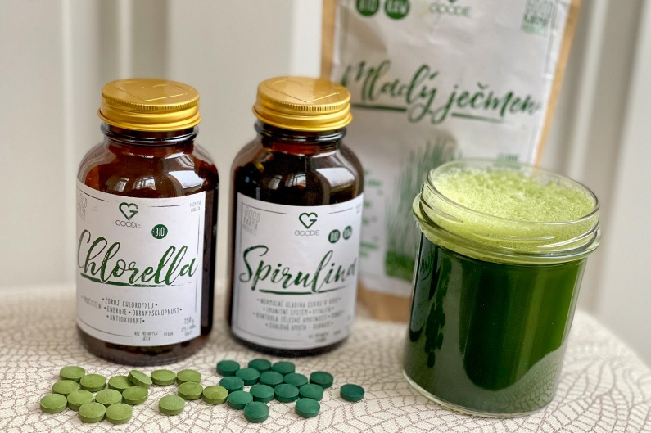

Co je tedy ideálnějším prvním krokem do nového roku, než odlehčení zatíženému trávení a celkové pročištění organismu ve skutečně zdravém stylu? V tom nám mohou nejlépe pomoci právě populární zelené superpotraviny, které jsou součástí i mnoha jarních detoxikačních kúr.

O čem je vůbec řeč, když se bavíme o zelených superpotravinách? Pod tuto kategorii se nejčastěji řadí hlavně tři potraviny, kterým se budeme věnovat i v tomto článku - spirulina, chlorella a mladý ječmen.

Chlorella a spirulina jsou modro-zelené řasy, které získaly obrovskou vlnu popularity během posledních let. Mladý ječmen se od nich liší tím, že nepochází z moří či oceánů, ale přímo ze souše. Jedná se o mladé zelené výhonky obilniny. Tyto zelené poklady obsahují velké množství mikroživin a rostlinných bílkovin, které nám v běžné stravě poměrně často chybí. Podporují funkci jater a celkovou detoxikaci organismu. Tím napomáhají organismu zbavit se škodlivin ze vzduchu, vody a nevhodné potravy.

Spirulina nejen jako komplexní zdroj bílkovin
Jako první je jedna z královen řas - spirulina. Tato modrozelená řasa žije jak v sladkých, tak slaných vodách, ale stále častěji je kultivována po celém světě. Jejich benefitů pro naše zdraví existuje celá řada a s dalšími výzkumy na povrch vyvstávají stále další.

- pomáhá detoxikovat tělo od škodlivých těžkých kovů (zejména arsenu)
- podporuje růst benefičních bakterií ve střevech a napomáhá tak lepší mikrobiální rovnováze
- pomáhá ke snižování krevního tlaku
- podporuje snižování cholesterolu
- přispívá k regeneraci a tvorbě buněk v kostní dřeni – podporuje tedy tvorbu červených krvinek, které okysličují organismus, a bílých krvinek, které jsou součástí našeho imunitního systému
- zlepšuje obnovu buněk po sportu a zátěži
- podporuje zdraví kardiovaskulárního systému
- skvělý zdroj rostlinných bílkovin

Nejvýznamnější látkou, která zajišťuje většinu z těchto benefitů spiruliny je phycocyanin, který se nachází pouze v této řase. Kromě toho je spirulina nabitá i dalšími skvělými nutrienty jako je chlorofyl, karotenoidy, beta karoten a je také dokonce velmi bohatá na bílkoviny.

Pro představu u červeného masa bílkoviny tvoří asi 27 % jeho celkové váhy, u spiruliny je to mezi 50 až 70 %. Navíc také obsahuje všechny esenciální aminokyseliny, které si naše tělo neumí vytvořit a musí je přijímat. Její výhodou je také to, že je snadno stravitelná, někomu však může vadit její výrazná chuť, někdo si ji zamiluje.
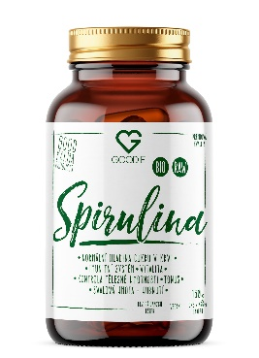
SPIRULINA TABLETY BIO 150 G
Cena: 359 Kč

Chlorofylem nabitá chlorella
Druhou řasou, která se považuje za zelenou superpotravinu je dobře známá chlorella. Chlorella je jednobuněčnou vodní řasou, která symbolizuje jednu z nejstarších forem rostlinného života na planetě Zemi. Za tu dobu si tak stihla nastřádat mnoho život-podporujícího chlorofylu - chlorella je výjimečná tím, že obsahuje více chlorofylu, než kterákoliv jiná zelená rostlina. Kromě toho je také skvělá díky svým mnohotným působeními na naše zdraví.

- podporuje detoxikaci těla a funkci našich detoxikačních orgánů, včetně jater
- podporuje imunitní systém
- pomáhá stabilizovat krevní cukr
- přispívá k udržování cholesterolu a krevních lipidů ve zdravých hodnotách
- pomáhá chránit před negativními dopady oxidativního stresu
- podporuje kognitivní funkce

Chlorella narozdíl od spiruliny obsahuje tzv. chlorella růstový faktor, který vzniká během fotosyntézy a umožňuje řase rychle růst. Díky němu chlorella může narůst o čtyřnásobek během pouhého jednoho dne. Tento tzv. růstový faktor je bohatý na RNA a DNA, minerály, aminokyseliny, mastné kyseliny a vitamíny, všechny tyto složky významně podporují zdraví buněk.

Prakticky tak chlorella podporuje energii našich buněk a zmírňuje jejich stárnutí. Pro co nejlepší dostupnost těchto benefičních látek je však třeba při zpracování narušit buněčnou stěnu této řasy - a přesně v takové formě je dostupná i v našem Greenpower Supermixu i tabletách.
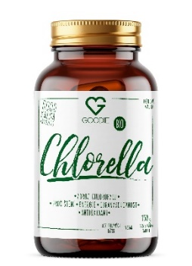

CHLORELLA TABLETY BIO 150 G
Cena: 459 Kč

Mladý ječmen - král výhonků
Poslední zelenou superpotravinou, o které bude řeč, je mladý ječmen. Oproti ostatním dvěma zmíněným je asi jasné, že se nejedná o vodní řasu, ale o výhonek obiloviny před její proměnou v klas. Právě v tuto dobu uchovává rostlina nejvíce cenných živin, a proto se v této formě využívá už po staletí.

- podpora trávení a produkce kyseliny chlorovodíkové v žaludku – mladý ječmen je i bohatý na trávicí enzymy
- podporuje detoxikaci
- poskytuje ochranu před poškozením buněk
- pomáhá regenerovat poškozené buňky a tkáně
- podporuje imunitní systém
- pomáhá alkalizovat tělo

Důvodem, proč je mladý ječmen tak ceněný, je celé spektrum důležitých mikroživin, které obsahuje. Mezi nimi najdeme například sodík, téměř kompletní spektrum vitamínů skupiny B, hořčík, vápník a mnoho dalších. Významný je také podíl chlorofylu, kterým se může pyšnit - chlorofyl pomáhá okysličovat krev a pomáhat k lepšímu vyplavování škodlivin z těla.

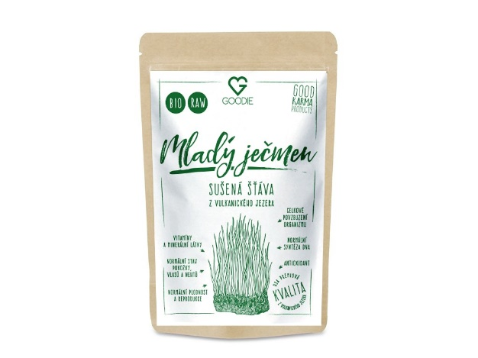

MLADÝ JEČMEN - ŠŤÁVA BIO, RAW 150 G
Cena: 559 Kč

Je vhodné zelené superpotraviny kombinovat?
Každá ze zelených superpotravin má své specifické spektrum působení, společně však mohou být ještě silnějšími činiteli. Žádná ze složek se navzájem nevylučuje, nemají mezi sebou žádné kontraindikace. Naopak, když zelené superpotraviny zkombinujeme, získáme mnohem širší spektrum působení, než při užívání pouze jedné z nich a některé účinky můžeme ještě zesílit. Například při kombinaci spiruliny s chlorellou, které jsou obě velmi významnými zdroji bílkovin, můžeme těžit z ještě komplexnějšího zdroje proteinů pro tělo. Všechny tyto zelené superpotraviny mají podobné účinky, a tak pokud je užíváme společně, můžeme ještě lépe podpořit své detoxikační orgány, podpořit imunitní systém, snížit krevní cukr a přispět lepšímu trávení. To je také důvod, proč jejich kombinaci můžete vyzkoušet v našem Green Power Supermixu.
V Goodie najdete jenom produkty s dobrou karmou. Vybírat můžete na www.goodie.cz.

Kontakty: Mediální servis:

GOODIE cammino…
www.facebook.com/goodieczech Dagmar Kutilová
www.instagram.com/goodieczech e-mail: kutilova@cammino.cz
www.goodie.cz tel.: +420 606 687 506 www.cammino.cz

